Huobi-token发行简介

火币的发行量和分配：

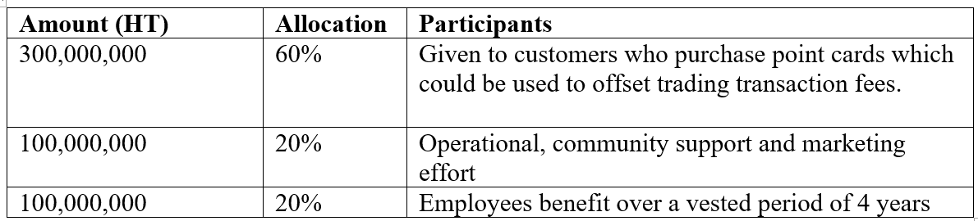

BNB(币安平台币)发行量和分配：

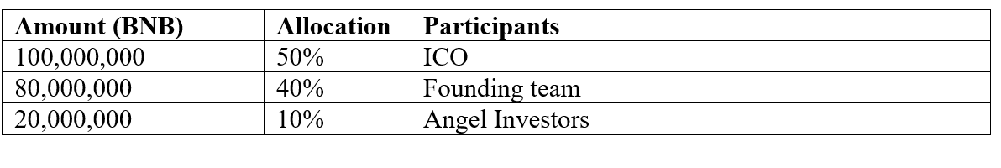

参考：

https://medium.com/@walkerbenjamin77/comparison-between-huobi-token-ht-and-bnb-tokens-89e02ed62418